1．(2019·武汉模拟)磷及其化合物与人们的健康和生产生活密切相关。请回答下列问题：
(1)基态磷原子价电子轨道表示式为________，其第一电离能比硫的________(填“大”或“小”)。
(2)羟基磷灰石[Ca(PO₄)₃OH]是牙齿中的重要矿物质，其中羟基(—OH)中氧原子的杂化方式为________，PO3－4的空间构型为________，该化合物所含元素电负性最大的是________。
(3)P₄O₆的分子结构中只含有单键，且每个原子的最外层都满足8电子结构，则该分子中含有的共价键数目是________。
(4)磷酸和亚磷酸(H₃PO₃)是磷元素的两种含氧酸。亚磷酸与NaOH反应只生成Na₂HPO₃和NaH₂PO₃两种盐，则H₃PO₃的结构式为________，其为________元酸，原因是____________________________。
(5)磷酸分子间脱水可生成多磷酸，其某一钙盐的结构如下图所示：
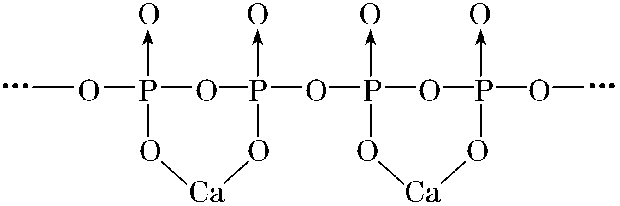
由图推知该多磷酸钙盐的通式为________。
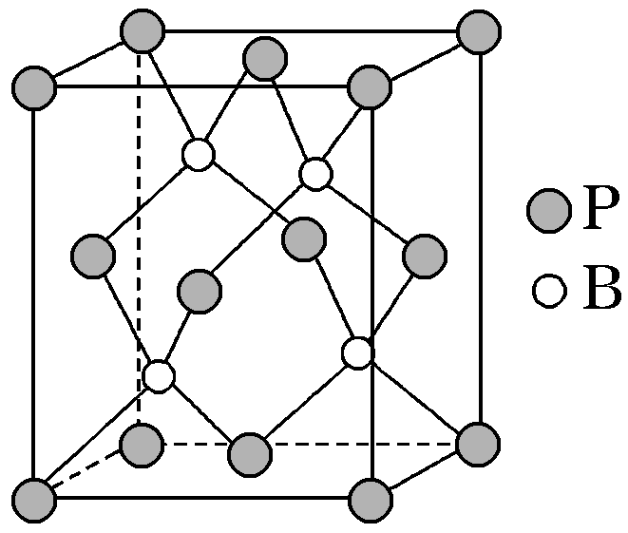
(6)磷化硼是一种超硬耐磨涂层材料，晶胞如图所示，其密度为ρ g·cm^{－3}，设N_{A}是阿伏加德罗常数的值，则磷原子的配位数为________，晶胞参数为________pm。
解析：(2)—OH中氧原子的价层电子对数为＝4，所以氧原子按sp³方式杂化；PO3－₄中P原子孤电子对数＝＝0，没有孤电子对，故PO为正四面体结构；根据元素的非金属性越强，元素的电负性越大，Ca、P、O、H四种元素中O的非金属性最强，O元素的电负性最大；(3)P原子最外层有5个电子，能够与3个O原子形成3对共用电子对，O原子最外层有6个电子，可以与2个P原子形成2对共用电子对，要使分子中每个原子都达到8电子稳定结构，其结构式为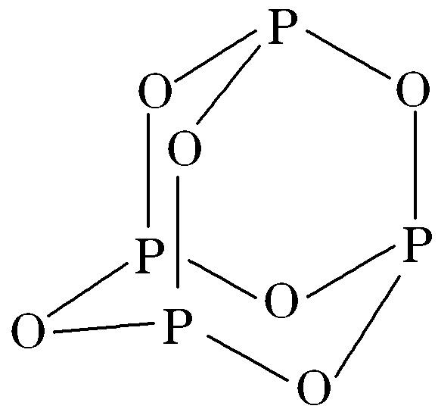，可见分子中含有的共价键为12个；(4)亚磷酸与NaOH溶液发生酸碱中和反应只生成Na₂HPO₃和NaH₂PO₃两种盐，羟基H原子能电离产生H＋，说明H₃PO₃分子中含有2个—OH，它属于二元酸，由于P最外层有5个电子，则H₃PO₃的结构式为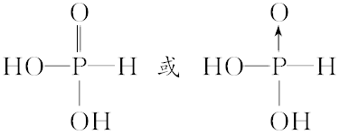；(5)由图推知该多磷酸钙盐最小的重复单元是CaP₂O₆，所以该多磷酸钙盐的通式为(CaP₂O₆)_{n}；(6)根据晶体结构可知每个B原子被四个距离相等且最近的P原子包围，每个P原子被四个距离相等且最近的B原子包围，所以P原子的配位数是4；在一个晶胞中含有的P原子数目：8×＋6×＝4，在一个晶胞中含有的B原子数目：4×1＝4，即1个晶胞中含有4个BP，晶胞的质量m＝＝ g，由于晶胞密度为ρ g·cm^{－3}，所以晶胞的体积为＝＝ cm³，所以晶胞参数为 cm＝×10¹⁰ pm。
答案：(1) 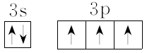
大 (2)sp³ 正四面体形 O(或氧元素) (3)12 (4) 二 一个H₃PO₃分子中只有两个羟基，含氧酸羟基上的氢易电离 (5)(CaP₂O₆)_{n} (6)4 ×10¹⁰
2．(2019·张家口模拟)Se是迄今为止发现的最重要的抗衰老元素，也有抗癌之王的美誉。回答下列问题：
(1)基态Se原子核外电子占据的轨道中，电子云轮廓图形状为哑铃形的有__________个；第四周期的过渡金属中，基态原子核外未成对电子数与基态Se原子相同的有________种。
(2)Se与其同周期相邻元素相比，三种元素的基态原子的第一电离能由大到小的顺序为________。
(3)H₂Se属于________(填“极性”或“非极性”)分子；其熔点低于同条件下NaH熔点的原因为____________。
(4)SeO₂的立体构型为________________。SeO₃中Se原子的杂化形式为__________________。
(5)写出一种与SeO2－₄互为等电子体的分子式________________________。
(6)Se能与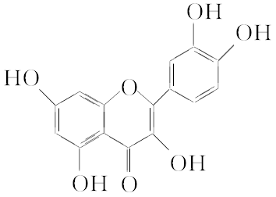形成具有多种生物活性的配合物，1 mol 中含有σ键的数目为________。
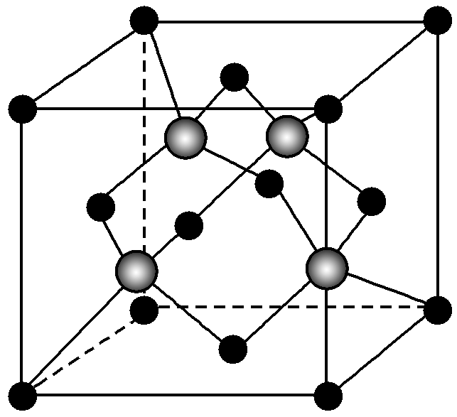
(7)硒化锌是一种重要的半导体材料，其立方晶胞结构如图所示。若晶胞参数为a pm，阿伏加德罗常数的值为N_{A}，晶体密度为ρ g·cm^{－3}，则硒化锌的摩尔质量可表示为________。(列出计算式即可)
解析：(3)H₂Se分子内为极性共价键，根据价层电子对互斥理论可知，该分子价层电子对数为4，有2对孤电子对，则其分子的立体构型为V形，极性键的极性向量和不等于零，所以该分子为极性分子，又因为NaH形成的晶体为离子晶体，而H₂Se形成的晶体属于分子晶体，所以其熔沸点较NaH低。(6)根据分析可知，1 mol分子中σ键数目等于共价键数，所以σ键数目总数＝2×12 mol(苯环上)＋5×1 mol(酚羟基)＋5×1 mol(杂环)＝34 mol。(7)设硒化锌的摩尔质量为M，该晶胞中含有硒原子数为8×＋6×＝4，含有锌原子数为4，其化学式可表示为ZnSe，根据晶胞中ρ＝可得，ρ＝，化简整理得M＝ g·mol^{－1}。
答案：(1)9 2 (2)Br＞As＞Se (3)极性 H₂Se形成的晶体属于分子晶体，NaH形成的晶体为离子晶体 (4)V形 sp² (5)CX₄、SiX₄(X代表卤原子)等中的一种 (6)34N_{A} (7) g·mol^{－1}
3．(2019·洛阳模拟)a、b、c、d、e、f、g为原子序数依次增大的七种元素，f、g为第四周期元素，其他为短周期主族元素；这些元素的信息如下：
a有三种核素，最重的核素是最轻的质量的3倍
b元素与a元素形成的化合物的水溶液显碱性
c原子的第一至第四电离能分别是：I₁＝738 kJ·mol^{－1}、I₂＝1 451 kJ·mol^{－1}、I₃＝7 733 kJ·mol^{－1}、I₄＝10 540 kJ·mol^{－1}
d元素的主族序数与周期数相等
e原子核外所有p轨道全满或半满
f是前四周期中(稀有气体除外)原子半径最大的
g在周期表的第7列
请回答下列问题：
(1)e元素的一种单质(Y)分子为正四面体，一个Y分子中共含________个共价键。
(2)根据对角线规则，与c元素性质相似的是________；其在空气中燃烧主要产物的电子式是________，同时还有少量的________生成。
(3)元素b与a形成的显碱性的物质的中心原子有________对孤对电子，其VSEPR模型为________；该分子为________(填“极性”或“非极性”)分子。向硫酸铜溶液中逐滴加入其水溶液，可观察到的现象为__________________________。
(4)f单质的晶胞如图1所示，若设该晶胞的密度为ρ g·cm^{－3}，阿伏加德罗常数的值为N_{A}，f原子的摩尔质量为M g·mol^{－1}，则f原子的半径为________cm。
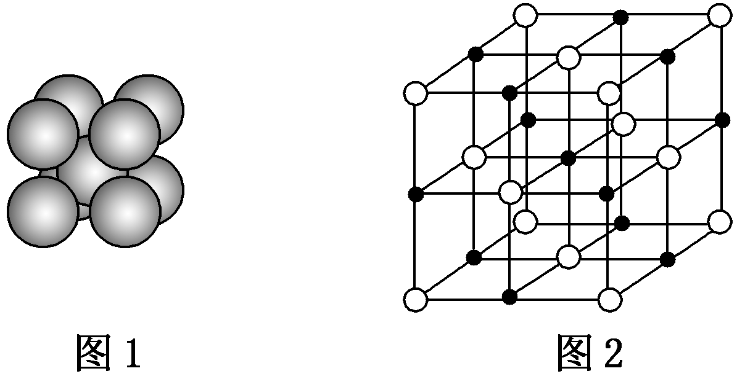
(5)c的氧化物具有NaCl型结构(如图2)，其中阴离子采用面心立方最密堆积方式，X射线衍射实验测得其晶胞参数为a nm，则r(O^{2－})为________ nm(用含a的算式表示，不必运算化简，下同)。g的氧化物也属于NaCl型结构，晶胞参数为b nm，则r(g^{2＋})为________nm(用含a、b的算式表示)。
解析：根据提供信息，可以推断a为H，b为N，c为Mg，d为Al，e为P，f为K，g为Mn。(1)该单质为P_{4,}1个P₄分子中含有6个P—P键。(2)与Mg处于对角线位置的为Li。根据对角线规则，Li在空气中燃烧生成Li₂O，同时生成少量Li₃N。(3)NH₃中N有1对孤对电子，其价层电子对数为3＋1＝4，VSEPR模型为四面体形。向硫酸铜溶液中逐滴加入氨水，先生成蓝色沉淀Cu(OH)₂，后沉淀溶解，得到[Cu(NH₃)₄]SO₄深蓝色溶液。(4)单质钾的晶胞堆积方式为体心立方堆积，设K的原子半径为r cm，晶胞边长为a cm，则a＝4r，以该晶胞为研究对象，该晶胞含有K原子数目为8×＋1＝2，则 g＝ρ g·cm^{－3}×(a cm)³，a＝，故r＝a＝ 。(5)由题意知，MgO的晶胞中O^{2－}采用面心立方最密堆积方式，即O^{2－}相互接触，面对角线长度是O^{2－}半径长度的4倍，即4r(O^{2－})＝a nm，解得r(O^{2－})＝a nm；MnO也属于NaCl型结构，则2r(O^{2－})＋2r(Mn^{2＋})＝b nm，r(Mn^{2＋})＝ nm。
答案：(1)6 (2)Li Li＋[O]^{2－}Li＋ Li₃N
(3)1 四面体 极性 先产生蓝色沉淀，后沉淀溶解得深蓝色溶液 (4)× (5)
4．(2019·南充模拟)短周期p区元素共有13种，除铝外全部是非金属元素。
(1)基态氮原子的价层电子排布图为________；短周期p区元素中，第一电离能最小的元素与电负性最大的元素组成的化合物是________(填化学式)。
(2)卤素与硼、氮、磷可形成BF₃、NCl₃和PBr₃，下列有关三种分子的叙述正确的是________。
A．化学键类型相同
B．空间构型相同
C．中心原子的杂化轨道类型相同
D．中心原子的价层电子对数相同
(3)CS₂是一种溶剂，它能溶解硫黄。写出一种与CS₂具有相同空间构型和键合形式的分子或离子________。CO能与Ni形成正四面体形的配合物Ni(CO)_{4,}3.42 g Ni(CO)₄中含有________mol σ键。
(4)CCl₄与水互不相溶，SiCl₄与CCl₄分子结构相似，但SiCl₄遇水极易发生水解反应，导致二者性质不同的原因是________________________。
(5)铝的几种卤化物的熔点如下：
卤化铝 | AlF₃ | AlCl₃ | AlBr₃ | AlI₃
熔点/℃ | 1 040 | 190 | 97.5 | 191
AlBr₃的晶体类型是________，AlI₃晶体中存在的作用力有________。
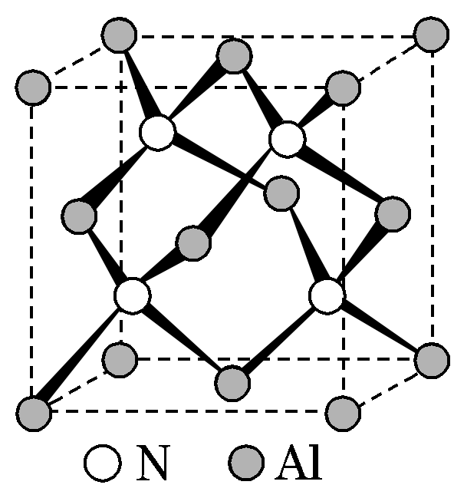
(6)氮化铝晶体为原子晶体，是一种新型无机非金属材料，其晶体密度为a g·cm^{－3}，晶胞如图所示。
①铝原子的配位数为________。
②设N_{A}为阿伏加德罗常数的值。氮化铝晶胞中，铝原子和氮原子之间最短的核间距为________nm。
解析：(1)N原子核外有7个电子，分别位于1s、2s、2p轨道，故其价层电子排布图为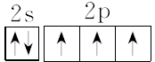；短周期p区元素共有13种，即He、B、C、N、O、F、Ne、Al、Si、P、S、Cl、Ar。其中第一电离能最小的是金属元素Al，电负性最大的是非金属元素F，二者组成的化合物是AlF₃。(2)BF₃、NCl₃、PBr₃中含有的化学键均为极性共价键，A项正确。BF₃的中心原子B的价层电子对数为(3＋3)÷2＝3，配位数也是3，所以空间构型是平面三角形。而NCl₃、PBr₃的中心原子N、P的价层电子对数均为(5＋3)÷2＝4，配位数是3，所以空间构型均为三角锥形，B、D项错误。根据中心原子的价层电子对数可知，BF₃中B原子采取sp²杂化，而NCl₃中N原子、PBr₃中P原子均采取sp³杂化，C项错误。(3)O与S同主族，所以与CS₂具有相同空间构型和键合形式的分子为CO₂、COS。SCN－与CS₂互为等电子体，它与CS₂具有相同空间构型和化学键类型。每个Ni(CO)₄分子中含有4个Ni—C键，均为σ键，还含有4个CO键，其中含有4个σ键，所以每个Ni(CO)₄分子中含有8个σ键。3.42 g Ni(CO)₄的物质的量是0.02 mol，共含有0.16 mol σ键。(4)CCl₄与水互不相溶，SiCl₄与CCl₄分子结构相似，但SiCl₄遇水极易发生水解反应，原因是硅原子有3d空轨道，能接受水分子中氧原子的孤对电子，而碳原子没有d空轨道，不能接受水分子中氧原子的孤对电子。(5)由于AlBr₃的熔点较低，所以是分子晶体；同理，AlI₃也为分子晶体，晶体中Al与I原子之间存在共价键，而在AlI₃分子之间存在范德华力。(6)①根据氮化铝的晶胞结构，每个铝原子周围最邻近且等距离的氮原子有4个，即铝原子的配位数是4。②每个晶胞中铝原子数为8×＋6×＝4，氮原子数为4，晶胞的体积V＝＝ cm³，则晶胞的边长为 cm＝ ×10⁷ nm，铝原子和氮原子之间最短的核间距为边长的，即为× ×10⁷ nm。
答案：(1) AlF₃ (2)A
(3)CO₂、SCN－、COS(任写一种) 0.16
(4)硅原子有3d空轨道，能接受氧原子的孤对电子，而碳原子没有d空轨道，不能接受氧原子的孤对电子
(5)分子晶体 共价键、范德华力(或分子间作用力)
(6)①4 ②× ×10⁷
5．(2019·试题调研)钛有“生物金属”和“未来金属”之称，钛及其化合物的应用越来越受到人们的关注。
(1)基态钛原子价层电子的轨道表达式为________。与钛同周期的元素中，基态原子的未成对电子数与钛相同的有________种。
(2)金属钛的熔点、硬度均比铝大，可能的原因是______________。
(3)TiCl₄是氯化法制取钛的中间产物。TiCl₄和SiCl₄在常温下都是液体，分子结构相同。采用蒸馏的方法分离TiCl₄和SiCl₄的混合物，先获得的馏分是________(填化学式)。
(4)半夹心结构催化剂M能催化乙烯、丙烯、苯乙烯等的聚合，其结构如图1所示。
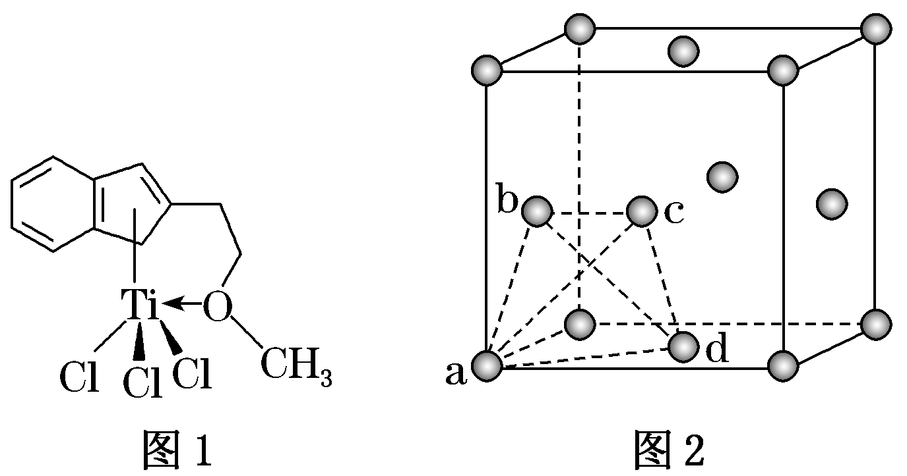
①组成该物质的元素中，电负性最大的是________(填元素名称)。
②M中碳原子的杂化形式有________种。
③M中不含________(填标号)。
a．π键 b．σ键 c．配位键 d．氢键 e．离子键
(5)①金属钛晶体中原子采用面心立方最密堆积，则晶胞中钛原子的配位数为________。
②设钛原子的直径为d cm，用N_{A}表示阿伏加德罗常数的值，钛原子的摩尔质量为M g·mol^{－1}，则晶体钛的密度为________g·cm^{－3}。
③金属钛晶胞中有若干个正四面体空隙，如图2中a、b、c、d四个钛原子形成一个正四面体，其内部为正四面体空隙，可以填充其他原子。若晶胞中所有的正四面体空隙中都填充氢原子，那么形成的氢化钛的化学式为________。
解析：(1)基态钛原子价层电子的排布式为3d²4s²，所以轨道表达式为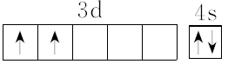；Ti位于第4周期，未成对电子数为2，该周期中，未成对电子数为2的还有Ni、Ge、Se 3种基态原子。(2)金属钛与铝均为金属晶体，影响其熔点、硬度大小的因素主要是金属键的强弱，由此推理可以得出答案。(3)TiCl₄与SiCl₄分子结构相同，其分子间作用力与其相对分子质量有关，SiCl₄的相对分子质量较小，沸点较低，加热时先转化为气体从混合物中分离出来。(4)①根据催化剂M的结构简式，可以得出该分子中含有C、H、O、Cl、Ti，元素的非金属性越强，电负性越大，故氧元素的电负性最大；②催化剂M中含有饱和碳原子，为sp³杂化，含有双键碳原子，为sp²杂化；③碳碳双键中含有σ键和π键，Ti与O之间形成配位键，M中无氢键和离子键。(5)①金属钛晶体为面心立方最密堆积，故晶胞中钛原子的配位数为12；②若晶胞的边长为x cm，面对角线为x cm，因为钛原子的直径为d cm，所以2d＝x，x＝d，晶胞的体积为x³ cm³＝2d³ cm³，根据晶胞结构图示，可以得出晶胞中含有的Ti原子个数为8×＋6×＝4，其质量为 g，根据密度的数学表达式，可以得出晶体钛的密度为g·cm^{－3}；③若四个钛原子形成一个小的正四面体，则一个晶胞中可以形成八个小的正四面体，填充氢原子个数则为8，则该氢化物的化学式为TiH₂。
答案：(1) 3 (2)Ti的价电子数比Al的多，金属键更强(合理答案即可) (3)SiCl₄
(4)①氧 ②2 ③de (5)①12 ② ③TiH₂
6．(2019·试题调研)Cu₃P₂可用于制造磷青铜。磷青铜是含少量锡、磷的铜合金，主要用于制作耐磨零件和弹性元件。Cu₃P₂遇水可水解：Cu₃P₂＋6H₂O===2PH₃↑＋3Cu(OH)₂。回答下列问题：
(1)Cu＋的核外电子排布式为________，锡为50号元素，根据其价电子排布式可推测其最常见正价是________。
(2)PH₃有毒，结构与NH₃相似，则PH₃的中心原子的杂化方式是________，PH₃的键角比NH₃的________(填“大”“小”或“相等”)，原因是____________________。
(3)白磷(P₄)易溶于CS₂，难溶于水的原因是____________________________________________。
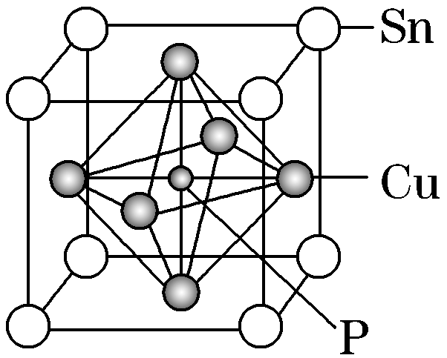
(4)某磷青铜晶胞结构如图所示。
①该晶体中P原子位于________空隙中，其配位数为________。
②若晶体密度为a g·cm^{－3}，P与最近的Cu原子核间距为________pm(设阿伏加德罗常数的值为N_{A})。
③该晶胞的空间利用率是________×100%。(设Cu、Sn、P的原子半径分别为r₁、r₂、r₃)
解析：(1)铜为29号元素，Cu＋的核外电子排布式为1s²2s²2p⁶3s²3p⁶3d¹⁰或[Ar]3d¹⁰，Sn的核电荷数为50，为第ⅣA族元素，价电子排布式为5s²5p²，易失去2个p轨道电子，化合价为＋2，失去价电子层的4个电子，化合价为＋4。(2)PH₃分子中P的价层电子对数为3＋＝4，故P原子采用sp³杂化；N的电负性比P强，成键电子对更靠近N，导致成键电子对距离近，排斥力大，故键角大。(3)白磷(P₄)为正四面体结构，为非极性分子，CS₂为直线形结构，为非极性分子，H₂O为V形结构，为极性分子，根据相似相溶原理，白磷易溶于CS₂，难溶于水。(4)①根据晶胞结构可知，该晶体中P原子位于由铜原子形成的正八面体空隙中；八面体顶点的6个Cu跟P等距离且最近，故P的配位数为6。②根据晶胞结构可知，1个晶胞中含有1个Sn,3个Cu,1个P，P与最近的Cu原子核间距为晶胞棱长的一半，晶胞的棱长为 ×10¹⁰ pm，所以P与最近的Cu原子核间距为5×10⁹× pm。③晶胞中三种原子的体积之和V_{原子}＝π(3r31＋r32＋r33)；面对角线长度为2r₁＋2r₂，晶胞边长为，故晶胞体积V_{晶胞}＝³，晶胞的空间利用率是×100%＝×100%。
答案：(1)1s²2s²2p⁶3s²3p⁶3d¹⁰或[Ar]3d¹⁰ ＋2、＋4 (2)sp³ 小 N的电负性比P强，成键电子对更靠近N，导致成键电子对距离近，排斥力大，故键角大
(3)P₄和CS₂均为非极性分子，H₂O为极性分子
(4)①正八面体 6
②5×10⁹× ③

